**Adrián Orduña y Samuel Jiménez**

**Propuesta Práctica 2**

Nuestra propuesta para esta práctica ha sido enfocar la página web de artesanianazari.com a los servicios que ofrece y sobre todo hacer que el cliente llegue a comprar la visita al taller.

Para ello, además hacemos una propuesta de modelo de negocio en el que incluimos **un freetour gratuito por las calles de Granada** viendo la artesanía propia que se mantiene en los espacios públicos de la ciudad e incitando a los clientes que para finalizar este paseo realicen la visita al taller para hacer su propia pieza artesanal.

Nuestras mejoras en la página web se basan en una página principal en la que conforme entra alguien lo primero que visualiza es un video de fondo (grabado profesionalmente con tomas de 1 a 3 segundos de espacios de la ciudad en la que se muestran el arte y la cultura que posee ésta) y un menú de las distintas secciones en primer plano, además del nombre de la empresa en grande posicionado encima del menú y en la esquina superior izquierda un menú desplegable de tipo hamburguesa (todo esto superpuesto al vídeo como se muestra en la imagen 1). La idea es publicitar el free tour poniendo gran parte de los videos sobre el mismo y destacarlo dentro del menú.

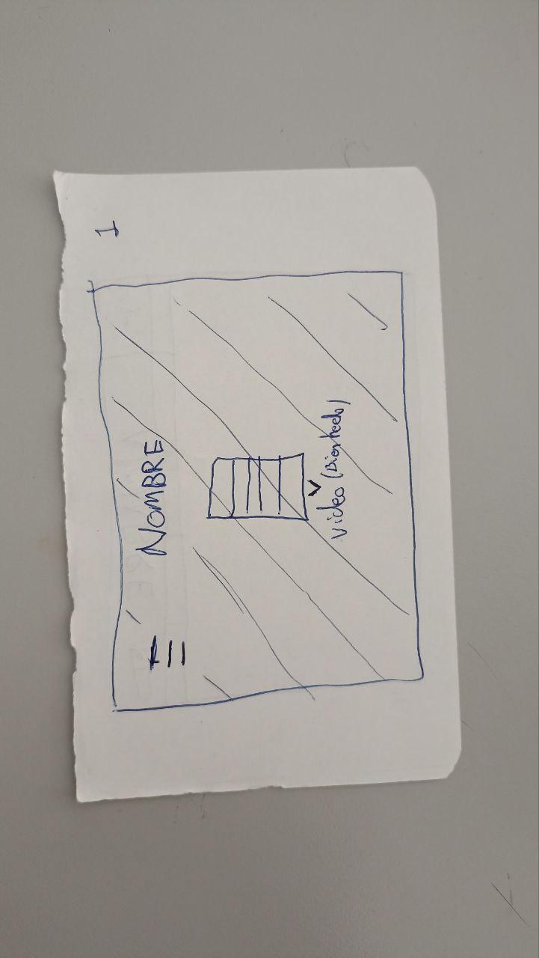

*Imagen 1*

Al desplegar el menú, se muestra ocupando entre un 30% o 40% en el margen lateral izquierdo en el que dentro de éste arriba del todo se muestra el logo de la empresa, debajo de él una barra de búsqueda que da coincidencias dentro de la propia página y posicionado aún más por debajo de la barra otra vez de manera vertical las secciones del menú (imagen 2).

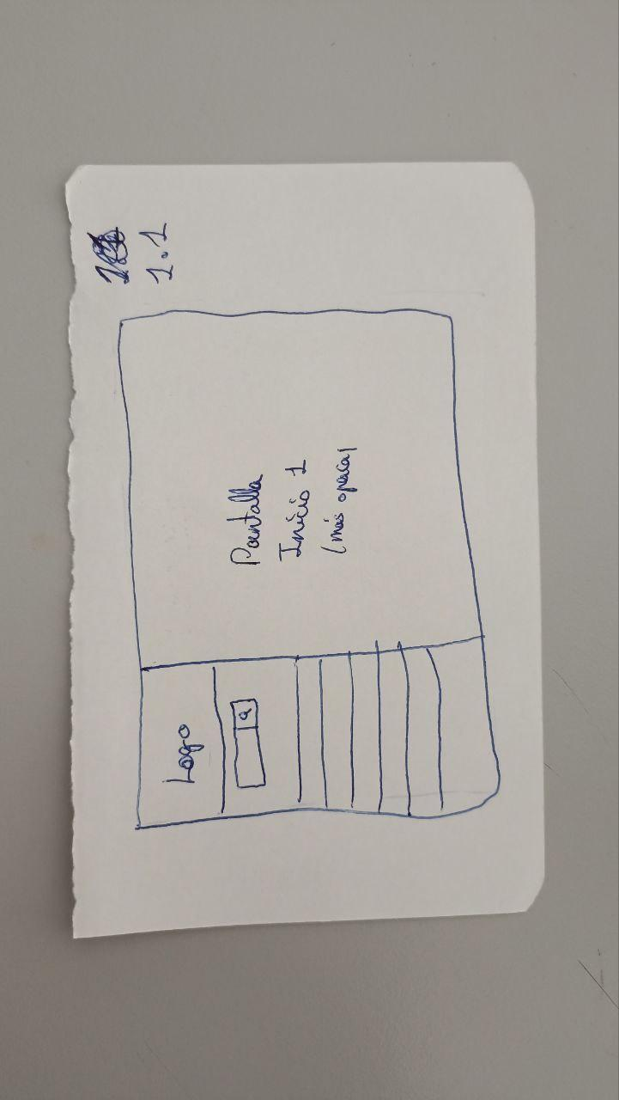

*Imagen 2*

Si pulsamos en la flecha que aparece como última opción en el menú superpuesto al vídeo o scrolleamos para abajo en la página principal, vamos viendo secciones como las siguientes mostradas en la imagen 3. Éstas secciones completas ocupan cada una todo el tamaño del monitor, como sucede con la imagen 1. Solamente en la primera de estas secciones y a manera de “barra divisora” se muestra el logo. Lo común a todas las secciones son el título de la sección que es y debajo de él dos columnas, en la que en una hay una imagen representativa y en la otra un texto explicativo de la sección. En cada sección se va alternando la disposición de las imágenes y el texto.

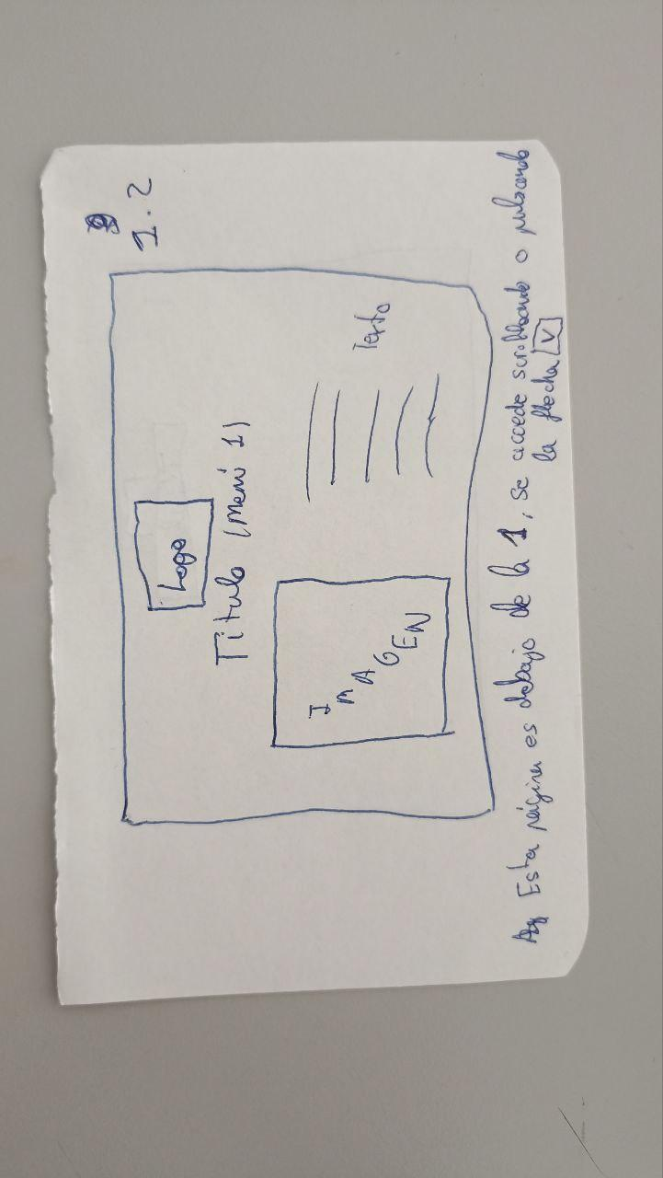

*Imagen 3*

Finalmente cuando se accede a la página a través del menú aparece este boceto. En él se mantiene el nombre y/o logo de la empresa, el título de la sección como subtítulo y un “breadcrumb” debajo del mismo en la parte central. Seguidamente, justo debajo, aparece el texto y todos los archivos multimedia relativos a la sección. Arriba a la izquierda aparece el menú con un formato hamburguesa y el buscador con una lupa integrada dentro del mismo. A la derecha hay un recuadro que permite modificar el idioma y justo debajo de este hay un botón comprar que te lleva a la subsección correspondiente.

Para la sección de la tienda, el texto desaparece y en cambio se muestra en formato de mosaico todos los producto representados por una imagen y una breve descripción (título y precio del producto) de cada uno.

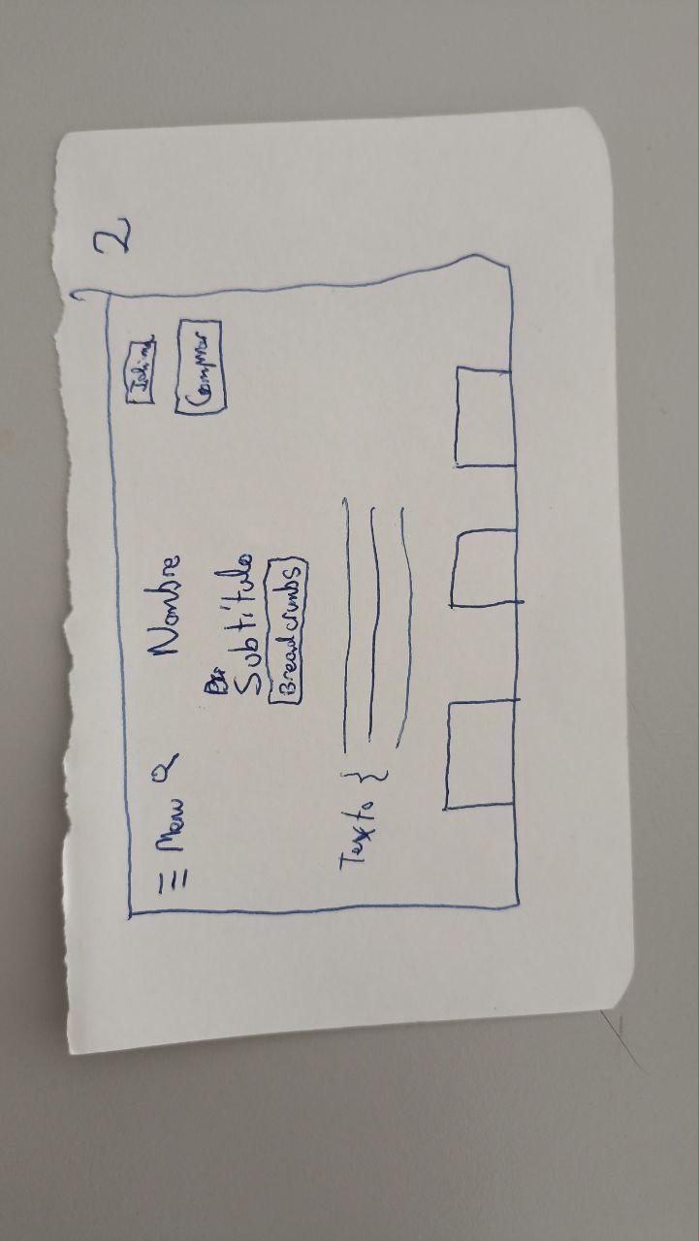

*Imagen 4*

Las secciones del menú que se muestra superpuesto al vídeo serían:

* **¿Quiénes somos?**
* **Free tour**
* **Visita el taller**
* **Tienda**

Además se podría acceder en el pie de página a:

* **Contacto**
* **Enlaces a RRSS**

Todas las anteriores secciones se muestran al desplegar el menú hamburguesa.

Dentro de las secciones **Free Tour**, **Visita al taller** y **Tienda** se puede acceder a un formulario propio de cada uno para realizar la compra y a la pasarela de pago para finalizar. (Anexo de arquitectura de información).